Mgr. Svetlana Jančová NEMECKÝ JAZYK Pracovný list
Landschaften in der Slowakei, ihre Flora und Fauna

Ergänze: Buche, Donautiefland, Eiche, Fichte, Gebirgsland, Hirsch, Wildschwein
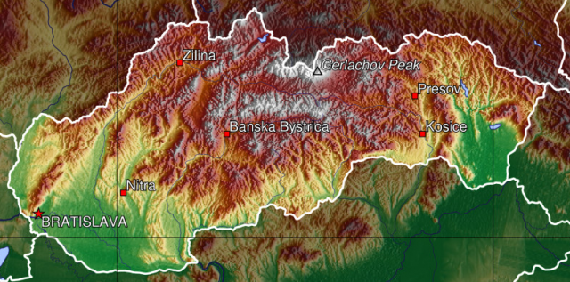
Etwa zwei Drittel der slowakischen Oberfläche bildet ein ______________. Zu dem Bergmassiv der Karpaten gehören alle slowakischen Gebirge (Kleine Karpaten, Große und Kleine Fatra, Hochgebirge Hohe und Niedere Tatra, Slowakisches Mittelgebirge, Slowakisches Erzgebirge, Niedere Beskiden, Vihorlat-Gebirge).
Im Südwesten entlang des Flusses Donau befindet sich das _________________, im Südosten liegt das Ostslowakische Tiefland.
Mehr als 40% der Gesamtfläche bilden die Wälder. Es überwiegen Laubwälder (mit Bäumen wie E_____n, B_____n, Ahorne, Linden oder Birken) oder Mischwälder. In den höher gelegten Gebieten können wir Nadelbäume wie F_____n, Tannen oder Kiefern finden. Es leben hier Tiere wie z.B. H______en, Rehe, W__________e, Füchse oder Eichhörnchen.

In der Slowakei gibt es 9 Nationalparks:
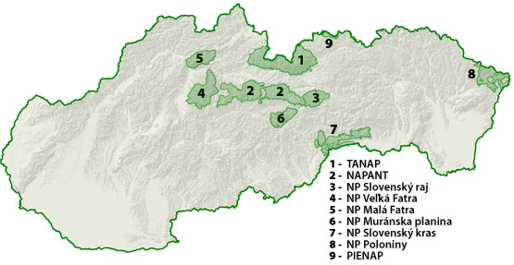
_____________________________
_____________________________
_____________________________
_____________________________
_____________________________
_____________________________
_____________________________
_____________________________
_____________________________
und 13 Landschaftsschutzgebiete. Sie sind Heimort für seltene und geschützte Tiere, Vögel und rare Blumen und Pflanzen.

Rare Blumen:
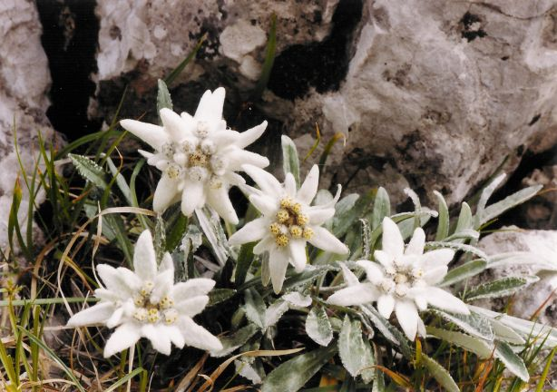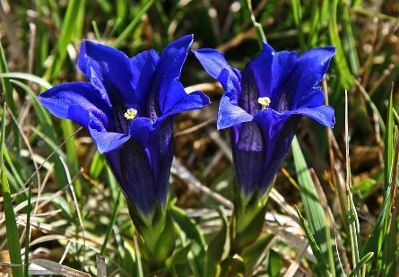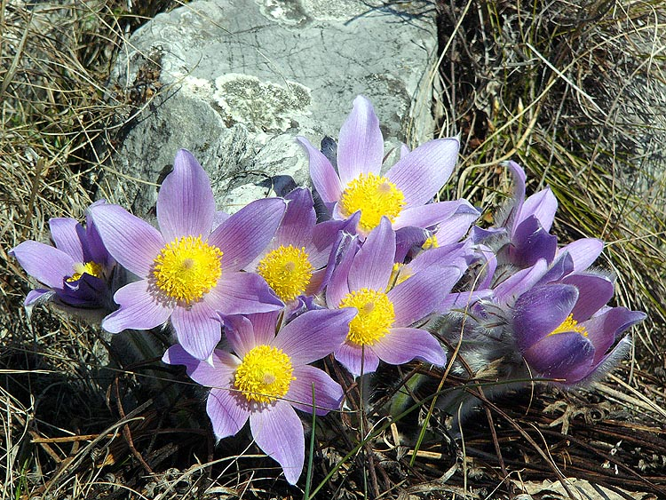
_____________________________________________________________

Seltene und geschützte Tiere:
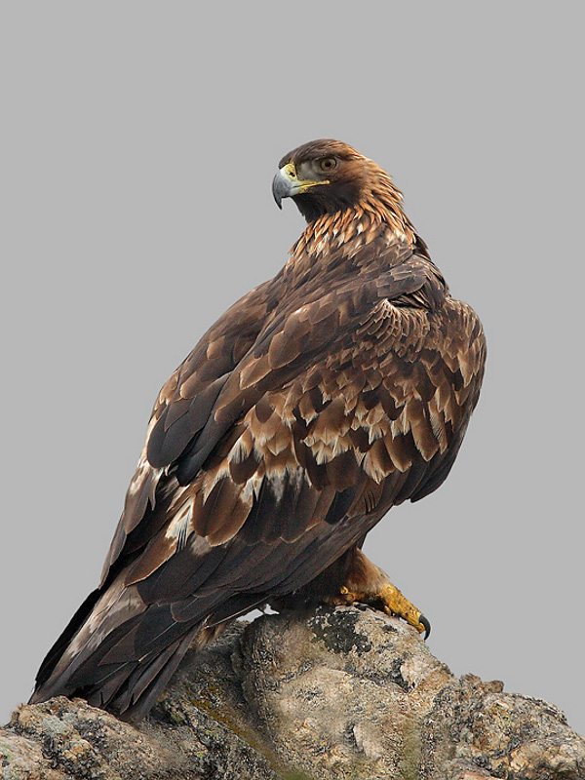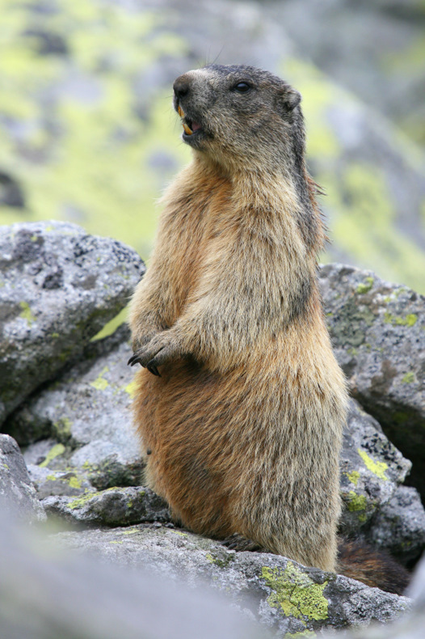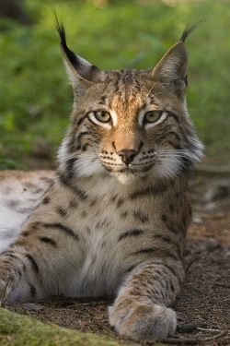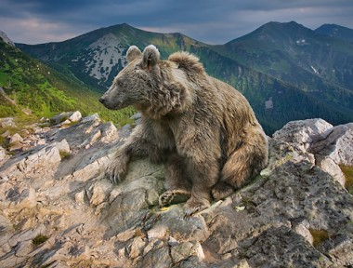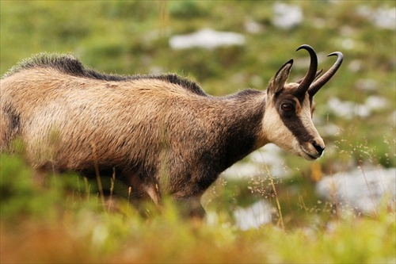
_________________________________________________________________________________

Landschaft in der Umgebung von Zlaté Moravce
Die Umgebung von Zlaté Moravce bilden diese Gebirge: Pohronský Inovec, Veľký Inovec, Podunajská pahorkatina, Hronská pahorkatina, Žitavská niva und Žitavská pahorkatina. Im Tal des Flusses ___________ können wir einen wertvollen Biotop finden.
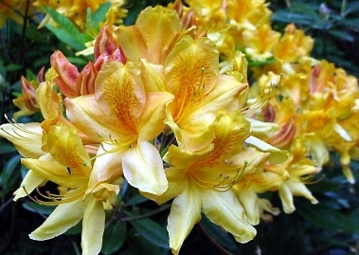
Oberhalb der Gemeinde Vieska nad Žitavou befindet sich _______________________ - eine schon hundertjährige Sammlung der Holzgattungen aus der ganzen Welt (auch exotische, besonders immergrüne Holzgattungen). Die schönsten Pflanzenexemplare (wie Rhododendren) blühen vor allem im Mai und Juni.
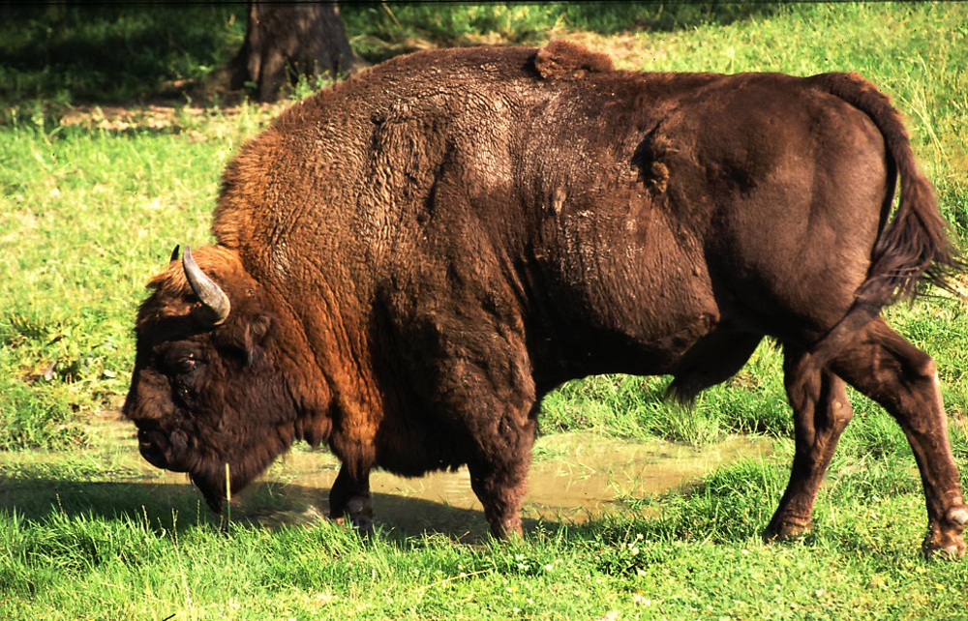
Bei Gemeinde Lovce wurde 1964 Gehege zur Aklimatisierung des A________________n angelegt.

